          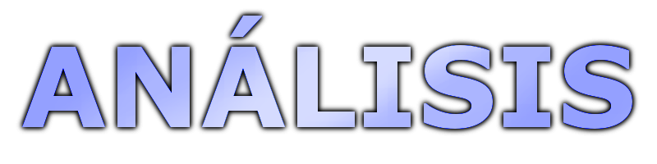  Ingeniería del Software III | 3ª Iteración

Carlos Moreno Muñoz

V3.1
Índice de contenido
Apartado de control de versiones 3
1. Introducción 4
2. Fallos encontrados 5
Descripción de contratos del sistema 5
Diagrama de colaboración para cada contrato 5
Apéndice 3.0 6
Apéndice 3.1 7

Apartado de control de versiones
Todas las versiones están especificadas a fondo en el apartado de “Apéndices”, al final de este documento. Cada apéndice se corresponde en nombre con su número de versión. Por ejemplo, el “Apéndice 0.1” se corresponde con la versión v0.1. Para ver los cambios realizados sobre cada versión, hay que ir deshaciendo los cambios desde el final.

Versión | Fecha | Descripción
V3.0 | 22/05/10 | Revisión inicial del Documento de Análisis. Se ha revisado la versión v3.0 de éste.
V3.1 | 26/05/10 | Se ha comprobado que no se han tomado medidas para algunas de las correcciones por lo que se han especificado de forma algo más detallada. Un único fallo nuevo detectado relacionado con la operación “pideFactura()”.

1. Introducción
En este documento se documentarán las diferentes revisiones del Documento de Análisis.
Se especificarán los fallos encontrados por apartados, esto es, para cada parte del Documento de Análisis habrá un apartado con sus fallos (si los contiene).

2. Fallos encontrados

Descripción de contratos del sistema
- Los detalles especificados a continuación tienen que ver con la expresión de forma unificada de cada contrato. Cada miembro del equipo utiliza un patrón para sus contratos (y para todo su trabajo en general) y estaría bien establecer una serie de normas que determinaran un patrón común a la hora de realizarlos. Con esto quiero decir: contemplar o no contemplar las cosas de una forma similar, con más o menos detalle en todos los contratos o no contemplarlas en ninguno.
  - Sigue habiendo contratos que especifican como excepción que algunos de los parámetros sean nulos o incoherentes (mirar “Seleccionar Bebida”, “Seleccionar Plato” o “ImprimeFactura”). Hay otros contratos que reflejan esto poniendo como precondición que los parámetros sean correctos (mirar “nuevoPedido”). Otros no contemplan excepciones de este tipo.
  - En los contratos de Sergio (mirar “Selecciona Bebida” o “Selecciona Plato”) sigue especificandose el tipo de los parámetros mientras que en el resto de contratos no.
- “pideFactura()” debe devolver un objeto “Factura”.
- Siguen faltando algunos contratos correpondientes a operaciones añadidas a última hora en la segunda iteración:
  - obtienePedidosMesa()
  - nuevaFactura(f)
  - eliminarFactura(codMesa)

Diagrama de colaboración para cada contrato
No se ha corregido esta sección: permanecen los mismos errores:
- En los diagramas de Sergio se contemplan las expeciones de parámetros no válidos y en el resto no.
- El diagrama pideFactura no es correcto. La operación debe eliminar la factura asociada a la mesa y crear una nueva (mirar diagramas de colaboración actualizados).
- Añadir los diagramas de colaboración correspondientes a los contratos que faltan (ESTÁN HECHOS: sólo hay que añadirlos).

Apéndice 3.0

Fecha | 22/05/10
Descripción del problema | Se ha generado el documento de Revisión de Análisis de las tres iteraciones.
Impacto del problema
Soluciones adoptadas
Anexos a la versión

Apéndice 3.1

Fecha | 26/05/10
Descripción del problema | - No se han tomado medidas para la corrección que se refiere a ponerse de acuerdo entre los miembros del equipo a la hora de contemplar detalles.  - No se han añadido ni los contratos y ni los diagramas de colaboración correspondientes a las operaciones añadidas a última hora, aunque se especificó en la anterior versión.  - Error al especificar la anterior versión de este documento.
Impacto del problema | - Ninguno: el problema no afecta al modelo, sino a la presentación del documento.  - No existe total correspondencia entre el documento de análisis y la implementación referentes a la segunda iteración.  - Ninguno a nivel de análisis.
Soluciones adoptadas | - Se han especificado qué tipo de detalles son y los contratos o diagramas de colaboración en los que aparecen.  - Se ha vuelto a recordar.  - Se ha cambiado el número de la anterior versión (v1.0) por el correcto (v3.0).
Anexos a la versión | Los fallos planteados en la anterior versión de este documento que no han sido comentados en esta, se dan por corregidos o por falsos errores.

